Le cahier des charges (CDC)

Exemple de scénario pédagogique UCL

Objectifs
Le cahier des charges est un document formel qui précise les attentes du « client ». Il est donc normalement produit par le client et va servir de base au concepteur pour proposer une solution qui réponde le mieux possible à ce CdC. Ce document constitue la base des relations entre le client et le concepteur.

La preparation du CDC
« Il y a plus d'idées dans plusieurs têtes que dans une ». Nous vous invitons à exploiter votre groupe de manière la plus efficace que possible. Le groupe est donc utile en début de travail pour générer un maximum d'idées, et ensuite pour faire le point en fin de travail.
Pour rédiger un cahier des charges, nous vous conseillons de passer par trois étapes : un brainstorming en groupe, un travail en sous-groupe et finalement, une réunion de groupe pour faire le point et approuver la carte conceptuelle.
- Brainstorming en groupe
Pour faire ressortir un maximum, il est nécessaire de faire une phase de brainstorming. Le groupe travaille au tableau à l'aide de Post-it®. L'avantage des Post-it® est de pouvoir facilement les déplacer.
- Sur chaque Post-it®, on inscrit des mots clés en relation avec le problème. Pour aider à faire émerger les mots clés, on peut se poser les questions suivantes : Quoi ? Sur quoi ? Avec qui ? Comment ? Avec quelle quantité ? Où ? Combien ? Avec quelle sécurité ?
- On colle les Post-it® sur le tableau en les liants par des flèches en partant d'un mot central : la machine. Chaque flèche doit avoir une signification particulière. Nous vous conseillons les mots de liaisons suivants (cette liste n'est pas exhaustive) :
- Réalise, fait, permet de, etc.
- Exige, dépend de, utilise, etc.
- Porte sur, pour arriver à , etc.
- Est, se caractérise par, est quali_é par, inclus, etc.
- C'est-à-dire
- Dans votre travail de liaison, essayez de dégager une structure claire ou une arborescence. Cela signifie qu'il faut ranger les mots clés par ordre de descendance et donc, dans bien des cas, il s'agit d'identifier des mots clés intermédiaires. On parle alors de carte.

- Travail en sous-groupe

Une fois le groupe d'accord sur la carte au tableau, le groupe se divise en plusieurs sous-groupes de deux étudiants. Un sous-groupe réalise la carte conceptuelle en utilisant, par exemple, le logiciel gratuit CmapTools [1] et [2] (disponible à l'adresse http://cmap.ihmc.us/download/). À ce stade, il s'agit de faire un travail plus fin : on cherche à trouver les mots les plus justes. De manière générale :

- une fonction principale est introduite par : est, fait, réalise, etc.
- une fonction de contraintes est introduite par : exige, dépend de, dispose de, etc.
- les critères et niveaux des FP et FC sont introduits par : porte sur, pour arriver à, etc.

Un exemple de carte est donné à la figure 1. Les autres sous-groupes travaillent à recherche d'informations et à quantication des mots clés qui ont été avancés durant le brainstorming. Il s'agit, par exemple, de quantier le rendement espéré d'un procédé, de qualifier l'état de départ, de faire un plan de la place, etc.

- Réunion de groupe pour faire le point et approuver la carte conceptuelle
Un sous-groupe passe à la rédaction du cahier des charges en suivant le canevas proposé. Il n'est pas toujours facile de faire la part des choses entre une fonction principale, une fonction de contraintes ou un critère de FP et FC. Les mots de liaisons utilisés dans la carte conceptuelle peuvent vous aider.
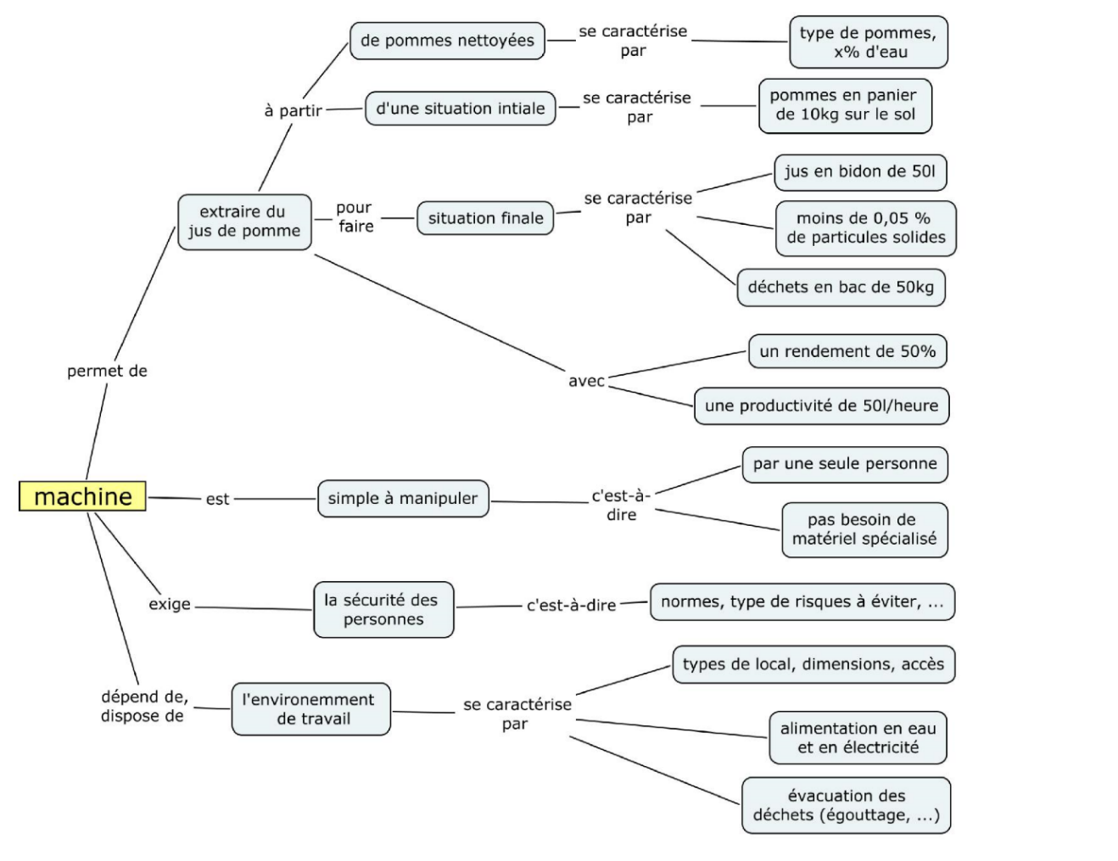

- Quelques conseils
La puissance d'une machine est une caractéristique mais pas une performance annoncée a priori. Il faut distinguer la puissance instantanée maximale consommée qui est une contrainte liée à l'environnement de travail (par exemple : la puissance électrique disponible est indiquée dans les critères de fonction contraintes) et la puissance (ou l'énergie) moyenne consommée qui ne peut être estimée sans avoir fait un dimensionnement préalable. Elle n'apparaît donc pas dans le cahier des charges ! Il est préférable d'utiliser des termes génériques pour éviter de trop vite contraindre l'imagination du concepteur. Par exemple, on préfère parler d'actionneur plutôt que de moteur électrique. Il est conseillé d'éviter de donner des informations redondantes afin de ne pas engendrer d'ambiguïtés. Il ne faut pas oublier de référencer les éléments donnés en annexes.

Exemple de cahier des charges d’un extracteur de jus de pomme
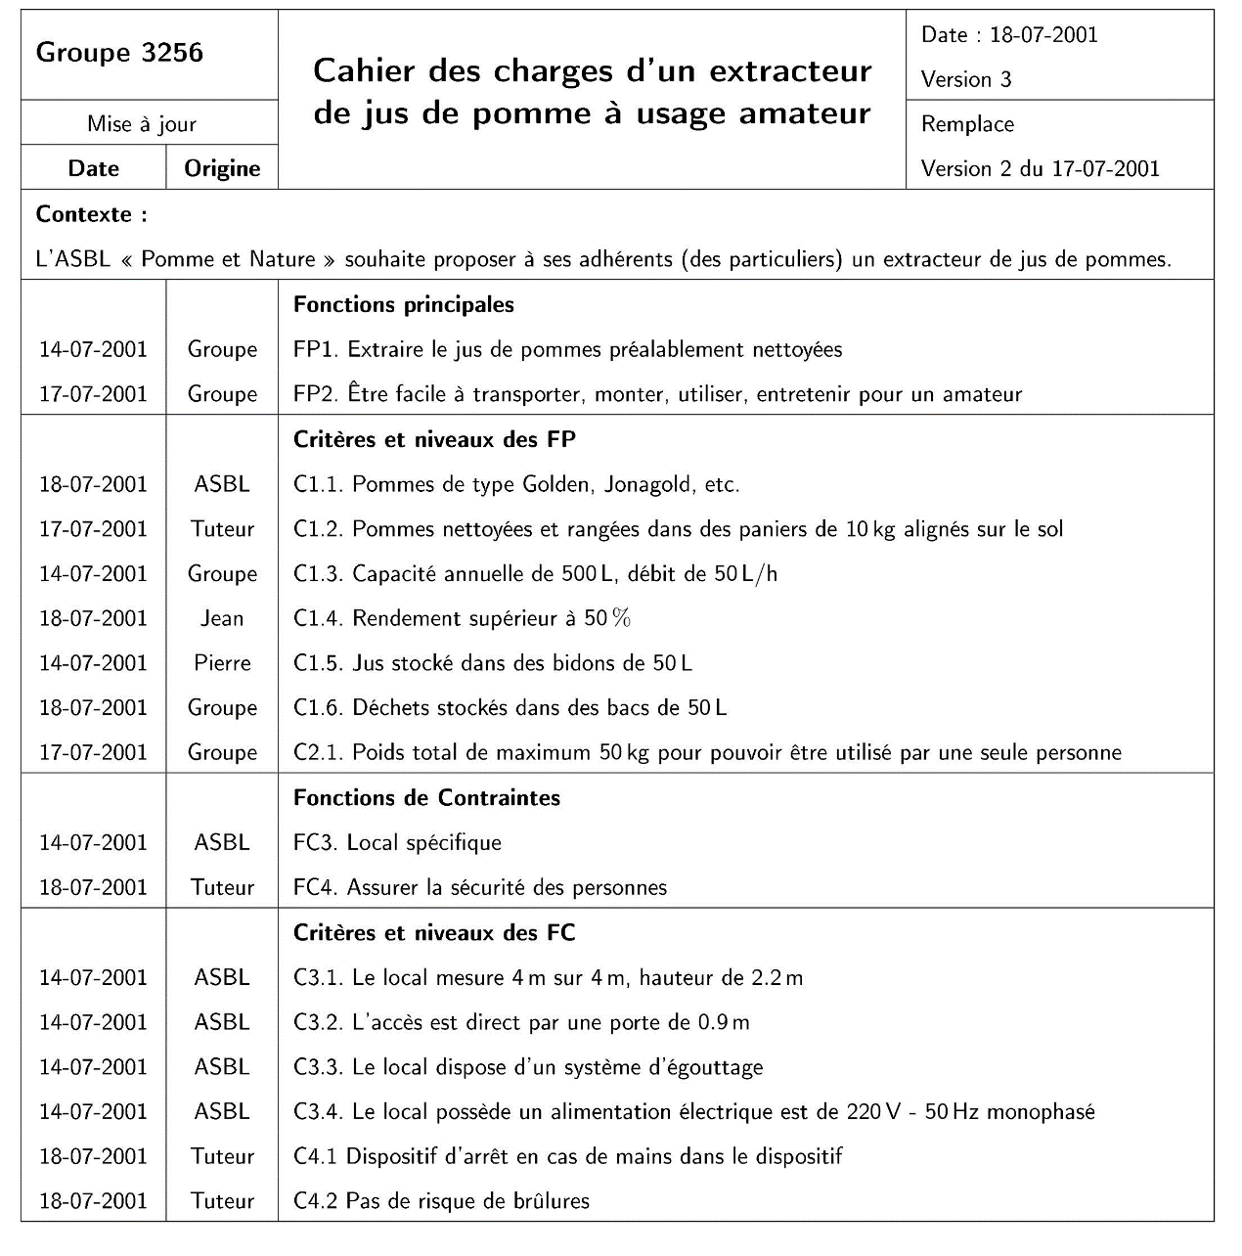
Bibliographie
[1] Nigel Cross, Engineering Design Methods Strategies for Product Design, John Wiley & Sons, Ltd., 2000.
[2] Joseph Novak, Learning, Creating, and Using Knowledge: Concept Maps as Facilitative Tools in Schools and Corporations,
Lawrence Erlbaum & Associates, 1998.
[3] Favien Audry, La démarche d'analyse fonctionnelle, Académie de Versailles, 2010

